OBIETTIVO

Realizzare un componente IP di interfaccia tra un bus Avalon e una HyperRAM off-chip. L'interfaccia IP-Avalon è di tipo Memory Mapped (sistema hosts-agents) mentre l'interfaccia IP-RAM è di tipo Conduit (ovvero una interfaccia non-standard personalizzabile, in quanto essa dipende dalla memoria). Il design è suddiviso nella realizzazione di un interfaccia Avalon-SSRAM e di una interfaccia SSRAM-hyperRAM.

QUARTUS PLATFORM DESIGNER

Platform Designer simplifies the task of defining and integrating custom IP components into your FPGA design. In particular, it is able to automatically create interconnect logic from high-level connectivity that you specify.

Platform Designer is most effective when you use standard interfaces. It supports several standard interfaces, we are going to use the Avalon Memory-Mapped interface and the Conduit interface.

You can use Platform Designer to create and customize a Platform Designer system. Con Platform Designer system si intende un sistema formato da molteplici IP components interconnessi tra loro, ognuno dei quali è caratterizzato da una o più interfacce standard. Un esempio di Platform Designer system è un sistema hosts-agents, in cui i vari IP components sono caratterizzati da una interfaccia standard Avalon-MM. Al momento non ci interessa realizzare un Platform Designer system, vogliamo concentrarci sulla creazione di uno specifico IP component (che potrà poi essere utilizzato in un Platform Designer system).

Every IP component is defined with a componentName_hw.tcl file that describes it to Platform Designer. When you design your own custom component, you can create its tcl file manually or by using the Platform Designer Component Editor.

The tcl file describing the IP component includes the following elements:

- Information about the component, such as author and version
- HDL description of the component's hardware
- Constraint files that define the component for synthesis and simulation
- An HDL template that defines the component's interfaces
- The parameters that configure the operation of the component

The tcl file contains relative paths to the other files: if you move it to a different location, you should also move all the other files associated with it. Intel recommends that you move tcl files and their associated files to a dedicated directory within your Intel Quartus Prime project directory.

Il file tcl non deve essere creato a mano, viene generato in automatico da Platform Designer dopo aver inserito i parametri necessari. Attraverso Platform Designer possiamo selezionare una o più interfacce standard (oppure crearne una personalizzata) e far generare il automatico il VHDL di quell’interfaccia (che rappresenta la top-level entity del componente, il resto dobbiamo implementarlo a mano) e il file tcl.

Per testare il componente nella realtà, la cosa più semplice da fare consiste nel creare un Platform Designer System contenente quel componente ed un processore Nios già disponibile. Il processore e il componente comunicano per mezzo di una interfaccia standard, per cui il sistema è in grado di gestirla automaticamente: è sufficiente comandare una lettura o una scrittura tramite il processore e questo fornira il risultato quando sarà disponibile, la gestione dei segnali di controllo/stato (waitreqeust, read, write ecc.) avviene in automatico.

AVALON MEMORY-MAPPED INTERFACE

Signal roles define the signals that host/agent ports allow while interfacing with the Avalon bus. Many signal roles are optional, meaning that you can select only the ones necessary to implement the required functionality. The Avalon-MM interface is synchronous (a clock signal is always connected to each host and agent).

Useful signal roles:

- address
- read
- readdata
- write
- writedata
- readdatavalid
- waitrequest

Il parallelismo di address, readdata e writedata è determinato dal parallelismo della hyperRAM.

I signal roles elencati sono quelli necessari a creare una interfaccia Avalon-MM di tipo pipelined read transfer with variable latency. Da quando la lettura è comandata a quando il risultato è fornito in uscita passano un certo numero di cicli di clock (read latency), che in generale è variabile (a seconda dei casi agent può impiegare più o meno cicli di clock a rispondere). Il segnale readdatavalid si attiva quando readdata è disponibile in uscita (ovvero alla fine della read latency) ed è quindi utilizzato per campionare il dato corretto in uscita.

Se la read latency fosse fissata potremmo mandare richieste di lettura una dietro l’altra (senza aspettare il completamento dell’operazione). Con una read latency variabile potrebbero però accumularsi troppe richieste di lettura in pending. Il segnale waitrequest viene asserito da agent per stallare host, avvisandolo di non proseguire con le richieste (fino a quando waitrequest è attivo gli ingressi di agent devono rimanere costanti), per cui può essere utilizzato per limitare il numero di richieste messe in pending. Agent può comunque utilizzare waitrequest per qualunque altro motivo porti a voler stallare le richieste di host.

Per quanto riguarda la scrittura, non essendo necessario attendere per campionare un risultato non abbiamo bisogno di un segnale di validità. Host può comunque limitare il numero di richieste di scrittura con waitrequest.

Il fatto che waitrequest sia attivo non significa che non possiamo inviare un comando se non lo abbiamo ancora fatto, bensì che se lo abbiamo già inviato non possiamo rimuoverlo o cambiarlo.

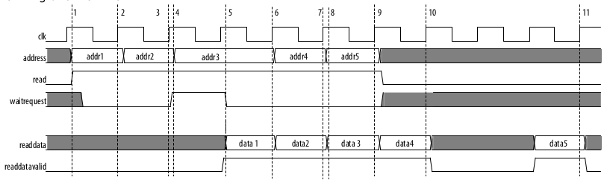

HYPERRAM

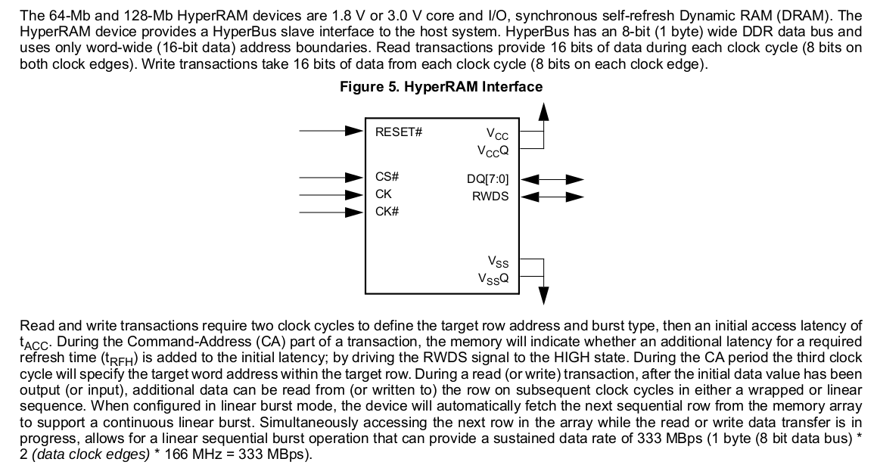

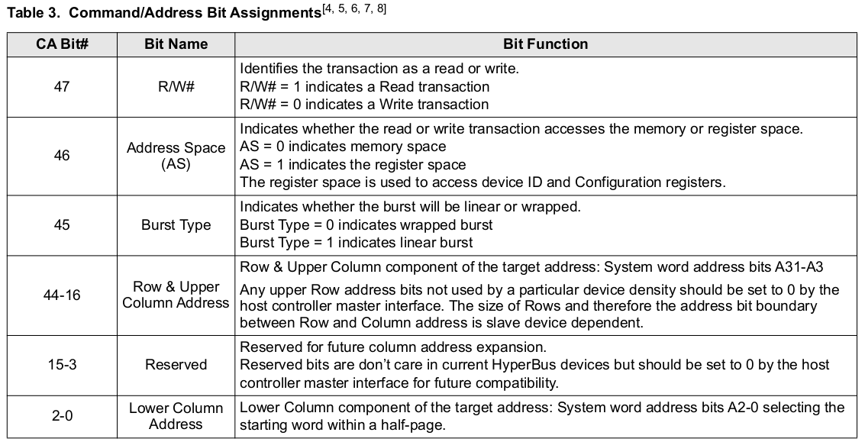

64 Mbit / (16 bit/word) = 4 * 2²⁰ word = 2²² word → 22 bit of effective addressing
i 10 bit più significativi dell’indirizzo sono inutili e dovrebbero essere messi a zero

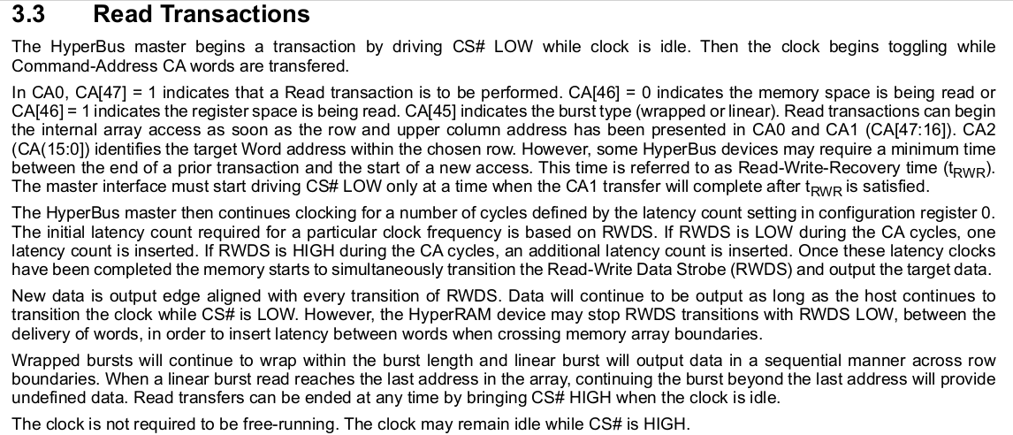

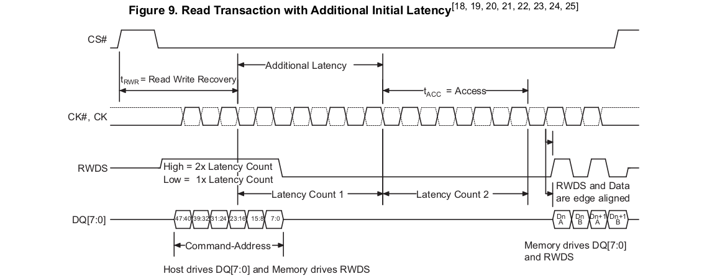

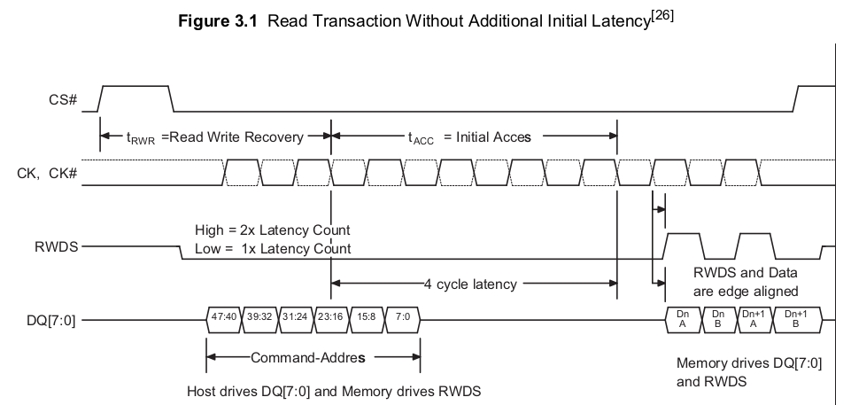

F_{CLK} = 100 MHz → T_{CLK} = 10 ns → t_{RWR} = 40 ns = 4 T_{CLK}
F_{CLK} = 133 MHz → T_{CLK} = 7.5 ns → t_{RWR} = 37.5 ns = 5 T_{CLK}
F_{CLK} = 166 MHz → T_{CLK} = 6 ns → t_{RWR} = 36 ns = 6 T_{CLK}

F_{CLK} = 100 MHz → T_{CLK} = 10 ns → t_{ACC} = 40 ns = 4 T_{CLK}
F_{CLK} = 133 MHz → T_{CLK} = 7.5 ns → t_{ACC} = 37.5 ns = 5 T_{CLK}
F_{CLK} = 166 MHz → T_{CLK} = 6 ns → t_{ACC} = 36 ns = 6 T_{CLK}

NOTE IMPLEMENTATIVE

Come già detto, i 10 bit più significativi dell’indirizzo fornito alla hyperRAM sono inutili ed è consigliato forzarli a zero. Tuttavia, potremmo forzarli a zero solo all’ingresso della hyperRAM e sfruttarli per fare una memory expansion dal lato Avalon, in modo da utilizzare un indirizzamento virtuale per distinguere le operazioni legate alla memoria vera e propra e le operazioni legate ai suoi registri di configurazione. La decisione presa nel design è la seguente:

- L’indirizzo inviato all’interfaccia AvalonMM è su 32 bit e potrebbe assumere qualunque valore su questi 32 bit. Tuttavia, solo i bit 22 downto 0 sono effettivamente presi in considerazione, gli altri al momento sono ignorati (potrebbero essere utilizzati in futuro per realizzare ulteriori espansioni dello spazio di indirizzamento virtuale).

- Dal lato AvalonMM, i 23 bit presi in considerazione si riferiscono ad uno spazio di indirizzamento virtuale che differenzia le locazioni di memoria da quelle legate ai registri di configurazione. In particolare, gli indirizzi da “00000000000000000000000” a “01111111111111111111111” si riferiscono alle locazioni di memoria da “00000000000000000000000” a “01111111111111111111111” (l’indirizzamento virtuale coincide con quello fisico) mentre gli indirizzi da “10000000000000000000000” a “11111111111111111111111” sono dedicati ai registri di configurazione (l’indirizzo virtuale è pari all’indirizzo fisico + 2²²) (non tutti gli indirizzi disponibili per indirizzare i registri di configurazione sono effettivamente utilizzati, in quanto il numero di registri di configurazione non è così elevato, consultare il datasheet della memoria per trovare gli indirizzi fisici associati ai registri di configurazione e sommare 2²² per ottenere l’indirizzo virtuale). Per questo motivo, chi parla con il lato AvalonMM deve riferirsi all’indirizzamento virtuale e non a quello fisico della hyperRAM.

Come abbiamo visto, T_{RWR} vale 4 cicli di clock. Guardando i timing diagram questa richiesta si traduce nella necessità di iniziare ad inviare il clock alla memoria almeno 3 cicli di clock dopo la disattivazione della precedente operazione (quindi almeno 3 cicli di clock dopo l’ultimo fronte di salita di CS#). Di conseguenza dobbiamo aspettare almeno 2 cicli di clock dall’ultimo fronte di salita di CS# prima di disattivare il clock gating e piazzare il dato (dopo aver riattivato CS# aspettiamo che il contatore arrivi a 2).

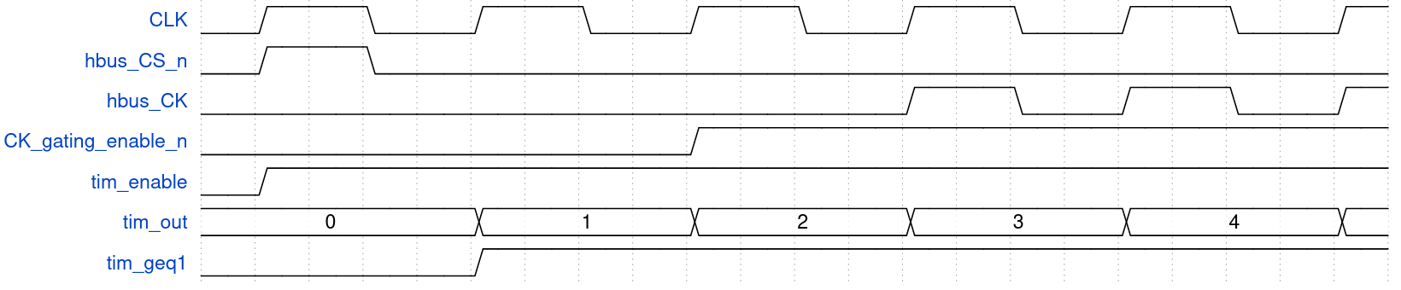

Il risultato di una lettura potrebbe arrivare con qualunque sfasamento, a causa delle ldt che collegano la fpga alla memoria off-chip. Per questo motivo è necessario utilizzare il RWDS per campionare i dati. Tuttavia, questo deve essere shiftato di 90° circa per poter essere usato come segnale di campionamento. Inoltre, è necessario implementare ulteriori shift per campionare il dato ricostruito nello shifter, che viene salvato in un registro in modo da restare disponibile per un intero ciclo di clock invece che per metà di esso. Il tutto è pensato in ottica di una lettura a burst, anche se questa non viene inizialmente implementata (senza burst ci sarebbero modi più semplici di procedere, ma passando al burst non sarebbero più utilizzabili).

